EL SÉDER

Aquí abajo tienes una fuente Séder, conocida como keará. Siguiendo las indicaciones de cada platito y según lo que acabáis de leer, deberéis dibujar dentro de cada uno de ellos, los alimentos que le correspondan. ¡Fijaos bien, porque si lo hacéis correctamente, tendréis buena nota!
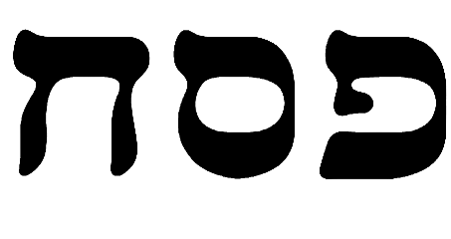
ESCLAVITUD

SACRIFICIO RITUAL

JOSÉ ES VENDIDO

ARGAMASA

SALIR CORRIENDO

OFRENDAS AL TEMPLO

